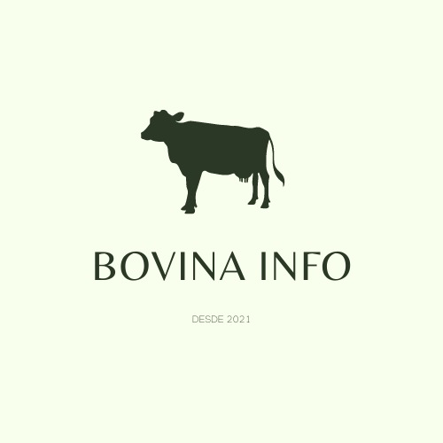

Bovina Info

Especificação de Requisitos de Sistema (ERS)

Alunos: Amon Alencar, John Stefan, Lauriana de Almeida.

Goiânia, 2021.

|  |  |  |  |
| --- | --- | --- | --- |
| **CONTROLE DE VERSÕES** | | | |
| **Versão** | **Data** | **Autores** | **Notas da Revisão** |
| 1.0 | 24/08/2020 | Amon Matheus, John Stefan, Lauriana Almeida | Versão inicial |
| 1.1 | 16/11/2020 | Amon Matheus, John Stefan, Lauriana Almeida | Versão Intermediária |
| 1.2 | 10/12/2020 | Amon Matheus, John Stefan, Lauriana Almeida | Versão Intermediária |
| 1.3 | 15/03/2021 | Amon Matheus, John Stefan, Lauriana Almeida | Versão Intermediária Mobile |
| 1.4 | 08/04/2021 | Amon Matheus, John Stefan, Lauriana Almeida | Versão Intermediária Mobile |
| 1.5 | 19/04/2021 | Amon Matheus, John Stefan, Lauriana Almeida | Versão Intermediária Mobile |
| 1.6 | 27/04/2021 | Amon Matheus, John Stefan, Lauriana Almeida | Versão Intermediária Mobile |

**Tabela de Conteúdos**

**Histórico de Revisão** **5**

1.0 **Introdução** **5**

1.1 Objetivo Geral 7

1.2 Objetivo Específico (escopo) 7

1.3 Definições, Siglas e Abreviações 8

1.4 Visão Geral 8

2.0 **Descrição Geral** **8**

2.1.0 Aspecto Geral do Produto 8

2.1.2 Interfaces do sistema 9

2.1.3 Interfaces do usuário 10

2.1.4 Interfaces do software 10

2.1.5 Interfaces de comunicação 10

2.1.6 Limites de memória 10

2.1.7 Requisitos de adaptação do local 11

2.1.8 Funções do produto/sistema 11

2.1.9 Características dos usuários 12

2.2.0 Suposições/dependências 12

3.0 **Requisitos de Usuários – Necessidades** 12,13,14

Requisitos Funcionais 15,16,17,18,19,20,21,22,23,24,25,26,27

Requisitos Qualidade ou Não Funcionais 27,28,29

Regras de Domínio 14

Descrição dos Dados do Sistema 15

**Diagrama de Casos de Uso** **17**

**Casos de Uso Descritivos** **18**

**Protótipo das Interfaces do Sistema** **20**

**Ver Diagrama de Domínio** **20**

**Ver Diagrama de Classe** **32**

**Apêndices** **20**

# Histórico de Revisão

* Realizada a modelagem do banco de dados Conceitual.
* Realizada a modelagem do banco de dados lógico.
* Realizada a formalização da documentação TAP.
* Realizada criação de interfaces de software.
* Definição dos requisitos de usuários.
* Definição dos requisitos não funcionais.

# Introdução

Este documento visa esclarecer conteúdos específicos de como foi realizada de forma clara e abrangente a construção do software Bovina Info e seus requisitos, tais como citados na documentação.

A forma de como foi realizada a produção do software, separada por versões, estando contundente com as informações inseridas na documentação da PI anexada no projeto do professor Heuber.

Apresentando prints de como são os layouts do sistema por blocos, apresentar as funcionalidades que existem no sistema, características de cada usuário informando os tipos de usuários que estão aptos a utilizarem o sistema.

Particionar os requisitos funcionais, de usuários, requisitos de qualidade e dentre outros, descrever o comportamento externo e interno do aplicativo. As restrições do projeto como tais limitações, requisitos de hardware para obter acesso ao sistema e outros fatores necessários para fornecer uma visão completa e abrangente dos requisitos do software.

## 

## **1.1 Objetivo Geral**

Alguns dos principais objetivos da ERS, é deixar o leitor completamente informado das características do sistema, fornecendo assim todo o material contundente ao software. Foram definidos como stakeholders todos os envolvidos diretamente com construção e documentação do sistema Bovina Info.

A definição dos requisitos também são citadas na documentação, sendo também um objetivo muito importante para realizar o procedimento de construção do software. Realizar a divisão dos requisitos como funcionais, de usuários, requisitos de qualidade, requisitos de hardware, requisitos específicos, dentre outros descrever o comportamento externo e interno do aplicativo.

O Bovina Info, oferece melhor funcionamento de gestão para produtores e agrônomos, através de funcionalidades como, cadastro de pessoas, cadastrar patrimônios (fazendas, chácaras), cadastrar animais. Pode ser interpretado como um sistema automatizado de bastante utilidade para as empresas já citadas no documento.

## 

## 

## 

## 

## **1.2 Objetivo Específico (escopo)**

* Sistema para gestão rural.
* O sistema terá funções como, cadastro de pessoas, cadastro de patrimônios, cadastros de animais, controle de registro de produção, relatório dos dados de produção por animal.
* O software desenvolvido é simples de ser utilizado e visa a eficiência para os usuários que o utilizarem, ele contém todas funções no qual um produtor rural deve possuir melhorando sua gestão.
* Entre diversos objetivos citados no ERS, também foi especificado para melhor esclarecer ao leitor, através de imagens gráficas, cada bloco de preenchimento do Bovina Info, atrás de imagens em formato .png
* Foi informado quais metodologias o grupo utilizou, para a realização do software, durante os processos.

## 

## **1.3 Definições, Siglas e Abreviações**

ERS Especificação de Requisitos de Software;

IEEE Institute of Electrical and Electronic Engineers;

RUN Requisito de Usuário - Necessidade;

RF Requisito Funcional;

RQ Requisito Qualidade;

ERS Especificação de Requisitos de Software;

CSU Caso de Uso

RN Regra de Negócios

DD Descrição de Dados

LAN Local Area Network

SGBD Sistema de Gerenciamento de Banco de Dados

## **1.4 Visão Geral**

Na seção 2 deste documento temos uma descrição geral sobre o produto, aspecto geral, interfaces do sistema, interfaces de usuário, de hardware, de software etc. Na sessão 3 temos toda a tratativa referente a requisitos do sistema. Nesta seção são descritos os requisitos funcionais e não funcionais que foram levantados pela equipe de engenharia de software, assim como os diagramas necessários para elucidação e construção do sistema.

# **2.0 Descrição Geral**

O sistema em sua primeira versão, não será desenvolvido o software para sistemas operacionais como Linux e Mac, apenas para Windows. O mesmo irá operar na plataforma web e em sua versão Mobile, podendo ser Android ou IOS.

Na versão anterior, o sistema contava com a integração ao banco de dados relacional no Postgresql, mas estamos realizando a migração para o Firebase , no qual os dados armazenados deixam de estar em dados locais e passam a armazenar e sincronizar no banco de dados na nuvem NoSQL. Eles são sincronizados em todos os clientes, em tempo real, e permanecem disponíveis quando o app está off-line.

Por se tratar de um sistema de uso exclusivo para usuários de produção rural, serão implementadas funcionalidades de interação direta do cliente com o mesmo, obtendo tipos de cadastro (pessoas físicas e jurídicas), animais, vacinas e patrimônios.

## **2.1 Aspecto Geral do Produto**

O sistema irá operar na plataforma web e em sua versão mobile. Nessa versão o software irá operar apenas na plataforma de sistemas operacionais windows, para as próximas versões, o software poderá contar com o sistema operacional Linux. Por se tratar de um sistema criado em uma linguagem de programação multiplataforma pode ser acessado por qualquer dispositivo com acesso ao navegador. É essencialmente um programa leve que exige uma capacidade pequena de armazenamento e exige um poder de processamento mediano, não sendo necessário uma arquitetura muito robusta para que possa operar. Já sua versão Mobile funciona em Android e IOs usando o capacitor, tornando o uso do sistema mais prático e completo.

## **2.1.2 Interfaces do sistema**

O sistema inicialmente, contará com 7 telas de interface sendo elas cadastro de animais, cadastro de funcionários, cadastro de patrimônio, emissão de funcionários, emissão de patrimônios e produção.

Em sua tela de cadastros, será estabelecido as opções de cadastrar, alterar e remover usuários, patrimônios, animais e vacinas nas mesmas telas de seus respectivos módulos será possível a visualização das informações por blocos.

Nas telas de controle de produção será exibido o resultado diário, mensal e anual. Essas informações serão repassadas levando em consideração o tempo de uso do sistema.

Já em sua versão mobile contamos com 14 telas, sendo elas divididas em 3 de controle produção, 2 de emissão controle produção, 1 de Login, 1 para home, 1 de user page. 3 de CRUDs sendo pessoa, património e animal e 3 de emissões CRUDs sendo pessoa, património e animal.

### **2.1.3 interfaces do usuário**

A interface do sistema terá a seguinte disposição de ícones:

Na parte central, encontram-se os campos para login do funcionário, a realização do login possibilita acesso ao menu principal que concentra todos os atalhos para as funcionalidades do sistema. A tela inicial é o palco principal da aplicação, que através do menu principal, habilita as telas de funcionalidades do sistema.

### **2.1.4 interfaces do software**

Para a atual versão do sistema, será incluído o ligamento de integração com sistemas de banco de dados, considerando que os dados serão armazenados no banco de dados Postgre para web e Firebase para mobile.

### **2.1.5 Interfaces de comunicação**

O banco de dados no qual será constituído a persistência de dados, será o Postgre, se o software for armazenamento em nuvem apenas irá precisar acessar o http do software, porém se for apenas local (Offline) irá precisar dos pacotes JAVA dentro da máquina, já em sua versão mobile usaremos o Firebase armazenando e sincronizando dados com o banco de dados na nuvem NoSQL.

### **2.1.6 Limites de memória**

Para a perfeita instalação do sistema deve ser reservada um espaço em memória de 3gb a 4gb para armazenamento da pasta do sistema contendo seus arquivos de configuração e executável. Já em sua versão mobile precisamos em média 70mb.

### **2.1.7 Requisitos de adaptação do local :**

WEB:

* Será necessário uma máquina servidor, no qual será instalado o banco de dados Postgre.
* As máquinas para acesso ao sistema deverão ter espaço de armazenamento na quantidade de 3gb a 4gb.
* Necessário uma configuração de 4 gigas de ram no mínimo.
* Dispositivo com acesso ao navegador.
* Internet com conexão estável.

MOBILE:

* Um aparelho móvel ou tablet.
* Aparelho deve conter 70mb de memória.
* Internet com conexão estável.

## **2.1.8 Funções do produto/sistema**

* Controles de produção
* Controle de produção por animais.
* Persistência de usuário.
* Armazenamento de dados no banco de dados.
* Validação de campos cpf e cnpj.
* ,Conexão com Facebook.

## **2.1.9 Características dos usuários**

De modo geral os utilizadores do sistema serão os funcionários designados pela empresa ou o administrador da empresa, serão os operadores do sistema. Possuir conhecimento intermediário como operador de sistemas web, conhecimento da área de pecuária responsável pela parte bovina e controle de produção.

## **2.2.0 Suposições/dependências**

*O* fator mão de obra tende a ser um dos fatores mais sensíveis a construção deste software. Outra questão sensível é o tempo entre o início do projeto e a sua conclusão definitiva, tendo em vista que o mesmo possui um nível de complexidade mediano fazendo com que o tempo para sua execução seja estendido.

## Requisitos de Usuários – Necessidades

|  |  |  |
| --- | --- | --- |
| **Id** | **Descrição** | **Fonte** |
| RU 001 | O administrador deverá ser capaz de efetuar o cadastro de pessoas para controle de acesso ao sistema. | Amon, John, Lauriana. |
| RU 002 | Permitir cadastrar pessoas. | Amon, John, Lauriana. |
| RU 003 | Permitir a alteração de pessoas. | Amon, John, Lauriana. |
| RU 004 | Permitir o cadastro de animais. | Amon, John, Lauriana. |
| RU 005 | Permitir a alteração de animais. | Amon, John, Lauriana. |
| RU 006 | Cadastrar patrimônios. | Amon, John, Lauriana. |
| RU 007 | O sistema deverá permitir efetuar controle de produção. | Amon, John, Lauriana. |
| RU 008 | O sistema deverá emitir relatório de produção. | Amon, John, Lauriana. |
| RU 009 | O sistema deverá permitir gerar relatório de produção. | Amon, John, Lauriana. |
| RU 010 | O sistema deve fazer o cálculo produção diária, mensal e anual. | Amon, John, Lauriana. |

## 

## Requisitos Funcionais

*Colocar todos os requisitos funcionais do sistema de acordo com o modelo a seguir.*

|  |  |  |  |  |  |
| --- | --- | --- | --- | --- | --- |
| **Identificador** |  | **Nome** |  |  |  |
| **RF 001** |  | Cadastro de Pessoas | | | |
| **Caso de Uso** |  |  |  | **Autor** | |
| CSU 001 | | |  | Amon, John e Lauriana. | |
| **Descrição** | | | | | |
| As informações nesse requisito são:  **Incluir** – Cadastrar uma nova pessoa física ou jurídica.  **Excluir** – Excluir pessoa física ou jurídica.  **Alterar** – Alterar dados pessoa física ou jurídica.  **Buscar** – Listar pessoas físicas ou jurídicas. | | | | | |
| **Critério de Verificação** | | | | | |
| Verificar se a pessoa cadastrada tem permissão administrador. | | | | | |
| **Dependência** |  |  |  | **Prioridade** | |
| RU 002, RU 005, RU 006. | | |  | Essencial. | |

|  |  |  |  |  |  |
| --- | --- | --- | --- | --- | --- |
| **Identificador** |  | **Nome** |  |  |  |
| **RF 002** |  | Alterar Pessoas | | | |
| **Caso de Uso** |  |  |  | **Autor** | |
| CSU 002 | | |  | Amon, John e Lauriana. | |
| **Descrição** | | | | | |
| Requisito deve permitir a alteração de dados da pessoa cadastrada. | | | | | |
| **Critério de Verificação** | | | | | |
| Verificar se a pessoa está cadastrado. | | | | | |
| **Dependência** |  |  |  | **Prioridade** | |
| RU 002 | | |  | Essencial. | |

|  |  |  |  |  |  |
| --- | --- | --- | --- | --- | --- |
| **Identificador** |  | **Nome** |  |  |  |
| **RF 003** |  | Cadastro Animais | | | |
| **Caso de Uso** |  |  |  | **Autor** | |
| CSU 003 | | |  | Amon, John, Lauriana. | |
| **Descrição** | | | | | |
| As informações nesse requisito são:  **Incluir** – O usuário poderá adicionar um novo animal. O sistema não permite incluir usuário com o mesmo ID.  **Excluir** – Não pode ser excluído ou deletado o animal que tenha um histórico de relacionamento  **Alterar** – poderão ser alterados todos os campos de um cliente, exceto o campo ID.  **Buscar** – Realizar a busca dos animais já cadastrados. | | | | | |
| **Critério de Verificação** | | | | | |
| Verificar se o animal está cadastrado. | | | | | |
| **Dependência** |  |  |  | **Prioridade** | |
| RU 003 | | |  | Essencial. | |

|  |  |  |  |  |  |
| --- | --- | --- | --- | --- | --- |
| **Identificador** |  | **Nome** |  |  |  |
| **RF 004** |  | Alteração Animais | | | |
| **Caso de Uso** |  |  |  | **Autor** | |
| CSU 004 | | |  | Amon, John, Lauriana. | |
| **Descrição** | | | | | |
| Requisito deve permitir a alteração de dados do animal cadastrado. | | | | | |
| **Critério de Verificação** | | | | | |
| Verificar se o animal está cadastrado. | | | | | |
| **Dependência** |  |  |  | **Prioridade** | |
| RU 004 | | |  | Essencial. | |

|  |  |  |  |  |  |
| --- | --- | --- | --- | --- | --- |
| **Identificador** |  | **Nome** |  |  |  |
| **RF 005** |  | Cadastro Patrimônios | | | |
| **Caso de Uso** |  |  |  | **Autor** | |
| CSU 005 | | |  | Amon, John, Lauriana, | |
| **Descrição** | | | | | |
| As informações nesse requisito são:  **Incluir** – O usuário poderá adicionar um novo patrimônio. O sistema não permite incluir patrimônio com o mesmo ID.  **Excluir** – Não pode ser excluído ou deletado o patrimônio que tenha um histórico de relacionamento  **Alterar** – poderão ser alterados todos os campos de um patrimônio, exceto o campo ID.  **Buscar** – Realizar a busca dos patrimônios já cadastrados. | | | | | |
| **Critério de Verificação** | | | | | |
| Verificar se o patrimônio está cadastrado. | | | | | |
| **Dependência** |  |  |  | **Prioridade** | |
| RU 05 | | |  | Essencial. | |

|  |  |  |  |  |  |
| --- | --- | --- | --- | --- | --- |
| **Identificador** |  | **Nome** |  |  |  |
| **RF 006** |  | Alterar Patrimônios | | | |
| **Caso de Uso** |  |  |  | **Autor** | |
| CSU 006 | | |  | Amon, John, Lauriana. | |
| **Descrição** | | | | | |
| Requisito deve permitir a alteração de dados do animal cadastrado. | | | | | |
| **Critério de Verificação** | | | | | |
| Verificar se o patrimônio está cadastrado. | | | | | |
| **Dependência** |  |  |  | **Prioridade** | |
| RU 006 | | |  | Essenciais | |

|  |  |  |  |  |  |
| --- | --- | --- | --- | --- | --- |
| **Identificador** |  | **Nome** |  |  |  |
| **RF 007** |  | Permitir Controle de Produção | | | |
| **Caso de Uso** |  |  |  | **Autor** | |
| CSU 007 | | |  | Amon, John, Lauriana. | |
| **Descrição** | | | | | |
| Requisito tem como funcionalidade permitir que o sistema faça o controle de produção.  Inclusão de dados da produção diaria de leite | | | | | |
| **Critério de Verificação** | | | | | |
| Verificar se estão cadastrados: pessoa, patrimônio, animal e confirmar o repasse dos dados de produção registrados diariamente. | | | | | |
| **Dependência** |  |  |  | **Prioridade** | |

|  |  |  |  |  |  |
| --- | --- | --- | --- | --- | --- |
| **Identificador** |  | **Nome** |  |  |  |
| **RF 008** |  | Emitir Relatório de Produção. | | | |
| **Caso de Uso** |  |  |  | **Autor** | |
| CSU 008 | | |  | Amon, John e Lauriana. | |
| **Descrição** | | | | | |
| Requisito tem a função emitir o relatório de produção. | | | | | |
| **Critério de Verificação** | | | | | |
| Verificar o repasse dos dados de produção registrados diariamente. | | | | | |
| **Dependência** |  |  |  | **Prioridade** | |
| RU 008 | | |  | Essencial. | |

|  |  |  |  |  |  |
| --- | --- | --- | --- | --- | --- |
| **Identificador** |  | **Nome** |  |  |  |
| **RF 009** |  | Gerar Relatório de Produção. | | | |
| **Caso de Uso** |  |  |  | **Autor** | |
| CSU 009 | | |  | Amon, John e Lauriana. | |
| **Descrição** | | | | | |
| Requisito tem a função gerar o relatório de produção. | | | | | |
| **Critério de Verificação** | | | | | |
| Verificar o repasse dos dados de produção registrados diariamente e conexão a internet. | | | | | |
| **Dependência** |  |  |  | **Prioridade** | |
| RU 009 | | |  | Essencial. | |

|  |  |  |  |  |  |
| --- | --- | --- | --- | --- | --- |
| **Identificador** |  | **Nome** |  |  |  |
| **RF 010** |  | Cálculo de Produção. | | | |
| **Caso de Uso** |  |  |  | **Autor** | |
| CSU 010 | | |  | Amon, John e Lauriana. | |
| **Descrição** | | | | | |
| Requisito deve calcular o relatório de produção diário, mensal e anual. | | | | | |
| **Critério de Verificação** | | | | | |
| Verificar o repasse dos dados de produção registrados diariamente, conexão a internet e data de cadastro do patrimônio no sistema. | | | | | |
| **Dependência** |  |  |  | **Prioridade** | |
| RU 010 | | |  | Essencial. | |

## Requisitos de Qualidade ou Não Funcionais

|  |  |  |  |  |  |
| --- | --- | --- | --- | --- | --- |
| **Identificador** |  | **Nome** |  |  |  |
| **RQ 001** |  | Calcular Relatório de Produção. | | | |
| **Caso de Uso** |  |  |  | **Autor** | |
| CSU 011, CSU 012, CSU 013 E CSU 014. | | |  | Amon, John e Lauriana. | |
| **Descrição** | | | | | |
| calcular quantidade de litros produzidos diariamente, mensalmente e anualmente. | | | | | |
| **Critério de Verificação** | | | | | |
| Mostrar valores produzidos no tempo determinado. | | | | | |
| **Dependência** |  |  |  | **Prioridade** | |
| RU 11, RU 12, RU 13, RU 14, RF 11, RF 12, RF 13 e RF 14 | | |  | Essencial | |

## 

## Descrição dos Dados do Sistema

|  |  |  |  |  |  |
| --- | --- | --- | --- | --- | --- |
| **Identificador** |  | **Descrição** | |  |  |
| **D001** |  | Cadastro Pessoa. | | | |
|  | | | | | |
| **Identificador** | | **Tamanho** | **Tipo** | **Formato** | **Descrição** |
| **CPF** | | 11 dígitos | int | xxxxxxxxxxx | Tamanho do CPF, sem traços e pontos. |
| **CNPJ** | | 11 dígitos | int | XX. XXX. XXX/XXXX-XX | Tamanho do CNPJ, com traços e pontos. |
| **Endereço** | | Max: 50 | String | Char | Validação de Endereço. |
| **CEP** | | 8 dígitos | int | xxxxxxxx | Tamanho do CEP, sem traços e pontos. |

# 

|  |  |  |  |  |  |
| --- | --- | --- | --- | --- | --- |
| **Identificador** |  | **Descrição** | |  |  |
| **D002** |  | Cadastro Animal. | | | |
|  | | | | | |
| **Identificador** | | **Tamanho** | **Tipo** | **Formato** | **Descrição** |
| **ID** | | 11 dígitos | int | xxxxxxxxxxx | Tamanho do ID sem pontos ou traços. |
| **Status** | | Max: 2 | String | Char | Status do animal. |
| **Data de Nascimento** | | 8 dígitos | int | xx/xx/xxxx | Data de nascimento completa. |
| **Raça** | | Máx. 50 | String | Char | Raça do Animal |

|  |  |  |  |  |  |
| --- | --- | --- | --- | --- | --- |
| **Identificador** |  | **Descrição** | |  |  |
| **D003** |  | Cadastro Patrimônio. | | | |
|  | | | | | |
| **Identificador** | | **Tamanho** | **Tipo** | **Formato** | **Descrição** |
| **ID** | | 11 dígitos | int | xxxxxxxxxxx | Tamanho do ID sem pontos ou traços. |
| **Descrição** | | Max: 50 | String | Char | Descrição do patrimônio. |
| **Tamanho** | | 11 dígitos | int | xxxxxxxxxxx | Tamanho patrimônio em hectares. |

# 

# 

# Diagrama de Casos de Uso

## 

# 

# 

# Casos de Uso Descritivos

**Identificador: CSU 001**

**Nome: Cadastrar pessoas**

**Requisito:** RF 001.

**Responsável:** (Amon, John Stefan, Lauriana).

**Descrição/Resumo:** Caso de uso responsável pelo cadastro de pessoas do sistema.

**Atores:** usuário.

**Pré-condições:** Verificar o tipo de usuário.

**Pós-condições:** Cadastro inicial, listagem de registros, alteração de registro, deleção de registro.

**Cenário Principal -**

1 - Possui o menu de tela principal com as abas disponíveis

2 - O usuário clica em cadastro, logo em seguida cadastro de pessoas.

3- O usuário seleciona pessoa física ou jurídica.

4 - A tela de cadastro é aberta para usuário.

5 - Os botões de incluir, excluir, alterar, e buscar fica disponível para cliente.

**1- Cenários Alternativos - Incluir**

1.0 - O usuário clica no módulo cadastros, botão ”Incluir” ou o usuário desiste do cadastro.

1.1 - O sistema efetua o cadastro da pessoa.

1.2 - O sistema armazena as informações do cadastro

1.3 - Retorna ao cenário principal.

**2- Cenários Alternativos - Usuário desiste do cadastro**

2.1 - O usuário cancelar o cadastro da pessoa.

2.1.2 - O sistema não armazena as informações do cadastro.

**3 – Cenários Alternativo – Buscar.**

3.1 O usuário seleciona uma pessoa na lista.

3.2 O usuário clica no botão “Buscar”.

3.3 O sistema mostra as informações da pessoa.

3.4 O sistema libera a opção (funcionalidade) [Alterar].

**4 – Cenários Alternativo - Alterar**

4.1 O usuário altera os campos desejados

4.2 O usuário clica no botão [Alterar].

4.3 O sistema armazena as novas informações da pessoa.

**Cenários de Exceção -**

1.0O sistema verifica se a pessoa já está cadastrada.

1.1 O sistema exibe a mensagem “Pessoa já cadastrada... deseja atualizar o cadastro?”.

**Requisitos Relacionados:**RF 002 e RU 002.

# 

# 

|  |  |
| --- | --- |
| **Identificador** | **CSU 002** |
| **Nome** | Cadastrar Pessoas |
| **Atores** | Usuário. |
| **Fonte/Requisito** | RF 002 |
| **Responsável** | Amon, John Stefan e Lauriana. |
| **Descrição/Resumo** | Caso de uso responsável pelo cadastro de pessoas. |
| **Pré-condições** | Usuário logado no sistema. |
| **Pós-condições** | Usuário cadastrado na base de dados do sistema. |
| **Cenário Principal** | 1 - Logar no sistema.  2 - O usuário clica em cadastro de pessoas.  3 - A tela de cadastro é aberta para usuário.  4 - Os botões de incluir, excluir, alterar, e buscar fica disponível para cliente. |
| **Cenários alternativos** | **1 - Fluxo Alternativo – Incluir**.  1.1 O usuário preenche os campos com as informações para o cadastro da pessoa.  1.2 O usuário clica no botão ”Incluir” ou desiste do cadastro.  1.3 O sistema efetua o cadastro da pessoa.  1.4 O sistema armazena as informações do cadastro.  1.5 Retorna ao cenário principal.    **2 - Fluxo Alternativo - Cliente desiste do cadastro**  2.1 - O usuário cancelar o cadastro de pessoa.  2.1.2 - O sistema não armazena as informações do cadastro. |
| **Cenários de exceção** | **1 – Fluxo Exceção – Cadastro**  1.1 O sistema verifica se a pessoa já está cadastrado.  1.2 O sistema exibe a mensagem “Pessoa já cadastrada”. |
| **Qualidades** |  |

# 

|  |  |
| --- | --- |
| **Identificador** | **CSU 003** |
| **Nome** | Alteração de Pessoas. |
| **Atores** | Usuários. |
| **Fonte/Requisito** | RF 003 |
| **Responsável** | Amon, John Stefan e Lauriana |
| **Descrição/Resumo** | Realizar a alteração do cadastro de pessoas. |
| **Pré-condições** | Usuário logado no sistema. |
| **Pós-condições** | Pessoa cadastrada no sistema. |
| **Cenário Principal** | 1 - Logar no sistema, abrirá a página inicial.  2 - O usuário clica em cadastros.  3 - Clicar em cadastros de pessoas.  4 - Preenche as informações necessárias.  5 - Clicar em Alterar.  6. Realizar as alterações.  7. Clicar em “SALVAR”. |
| **Cenários alternativos** | **1 - Fluxo Alternativo – Alterar**.  1.1 O usuário preenche os campos com as informações para o cadastro de pessoa.  1.2 O usuário clica no botão ”Alterar”.  1.3 O sistema efetua a alteração no cadastro.  1.4 O sistema armazena as informações do cadastro.  1.5 Retorna ao cenário principal.    **2 - Fluxo Alternativo - Cliente desiste do cadastro**  2.1 - O usuário cancelar a alteração dos dados.  2.1.2 - O sistema não armazena as informações do cadastro. |
| **Cenários de exceção** | **1 – Fluxo Exceção – Cadastro**  1.1 O sistema verifica que os dados não seguem os requisitos e não realiza a alteração. |
| **Qualidades** |  |

# 

|  |  |
| --- | --- |
| **Identificador** | **CSU 004** |
| **Nome** | Cadastrar Animais |
| **Atores** | Usuário. |
| **Fonte/Requisito** | RF 004 |
| **Responsável** | Amon, John Stefan e Lauriana. |
| **Descrição/Resumo** | Caso de uso responsável pelo cadastro de animais. |
| **Pré-condições** | Usuário logado no sistema. |
| **Pós-condições** | Usuário cadastrado na base de dados do sistema. |
| **Cenário Principal** | 1 - Logar no sistema.  2 - O usuário clica em cadastro de animais.  3 - A tela de cadastro é aberta para usuário.  4 - Os botões de incluir, excluir, alterar, e buscar fica disponível para cliente. |
| **Cenários alternativos** | **1 - Fluxo Alternativo – Incluir**.  1.1 O usuário preenche os campos com as informações para o cadastro do animal.  1.2 O usuário clica no botão ”Incluir” ou desiste do cadastro.  1.3 O sistema efetua o cadastro do animal.  1.4 O sistema armazena as informações do cadastro.  1.5 Retorna ao cenário principal.    **2 - Fluxo Alternativo - Cliente desiste do cadastro**  2.1 - O usuário cancelar o cadastro do animal.  2.1.2 - O sistema não armazena as informações do cadastro. |
| **Cenários de exceção** | **1 – Fluxo Exceção – Cadastro**  1.1 O sistema verifica se o animal já está cadastrado.  1.2 O sistema exibe a mensagem “Animal já cadastrado”. |
| **Qualidades** |  |

# 

|  |  |
| --- | --- |
| **Identificador** | **CSU 005** |
| **Nome** | Alteração de Animal. |
| **Atores** | Usuários. |
| **Fonte/Requisito** | RF 005 |
| **Responsável** | Amon, John Stefan e Lauriana |
| **Descrição/Resumo** | Realizar a alteração do cadastro do animal. |
| **Pré-condições** | Usuário logado no sistema. |
| **Pós-condições** | Pessoa cadastrada no sistema. |
| **Cenário Principal** | 1 - Logar no sistema, abrirá a página inicial.  2 - O usuário clica em cadastros.  3 - Clicar em cadastros de animal.  4 - Preenche as informações necessárias.  5 - Clicar em Alterar.  6. Realizar as alterações.  7. Clicar em “SALVAR”. |
| **Cenários alternativos** | **1 - Fluxo Alternativo – Alterar**.  1.1 O usuário preenche os campos com as informações para o cadastro de animal.  1.2 O usuário clica no botão ”Alterar”.  1.3 O sistema efetua a alteração no cadastro.  1.4 O sistema armazena as informações do cadastro.  1.5 Retorna ao cenário principal.    **2 - Fluxo Alternativo - Cliente desiste do cadastro**  2.1 - O usuário cancelar a alteração dos dados.  2.1.2 - O sistema não armazena as informações do cadastro. |
| **Cenários de exceção** | **1 – Fluxo Exceção – Cadastro**  1.1 O sistema verifica que os dados não seguem os requisitos e não realiza a alteração. |
| **Qualidades** |  |

# 

# 

|  |  |
| --- | --- |
| **Identificador** | **CSU 006** |
| **Nome** | Cadastrar Patrimônios |
| **Atores** | Usuário. |
| **Fonte/Requisito** | RF 006 |
| **Responsável** | Amon, John Stefan e Lauriana. |
| **Descrição/Resumo** | Caso de uso responsável pelo cadastro de patrimônios. |
| **Pré-condições** | Usuário logado no sistema. |
| **Pós-condições** | Usuário cadastrado na base de dados do sistema. |
| **Cenário Principal** | 1 - Logar no sistema.  2 - O usuário clica em cadastro de patrimônios.  3 - A tela de cadastro é aberta para usuário.  4 - Os botões de incluir, excluir, alterar, e buscar fica disponível para cliente. |
| **Cenários alternativos** | **1 - Fluxo Alternativo – Incluir**.  1.1 O usuário preenche os campos com as informações para o cadastro do patrimônio.  1.2 O usuário clica no botão ”Incluir” ou desiste do cadastro.  1.3 O sistema efetua o cadastro do patrimônio.  1.4 O sistema armazena as informações do cadastro.  1.5 Retorna ao cenário principal.    **2 - Fluxo Alternativo - Cliente desiste do cadastro**  2.1 - O usuário cancelar o cadastro do patrimônio.  2.1.2 - O sistema não armazena as informações do cadastro. |
| **Cenários de exceção** | **1 – Fluxo Exceção – Cadastro**  1.1 O sistema verifica se o patrimôniojá está cadastrado.  1.2 O sistema exibe a mensagem “patrimônio já cadastrado”. |
| **Qualidades** |  |

# 

# 

|  |  |
| --- | --- |
| **Identificador** | **CSU 007** |
| **Nome** | Alteração de patrimônios. |
| **Atores** | Usuários. |
| **Fonte/Requisito** | RF 007 |
| **Responsável** | Amon, John Stefan e Lauriana |
| **Descrição/Resumo** | Realizar a alteração do cadastro do patrimônio. |
| **Pré-condições** | Usuário logado no sistema. |
| **Pós-condições** | Pessoa cadastrada no sistema. |
| **Cenário Principal** | 1 - Logar no sistema, abrirá a página inicial.  2 - O usuário clica em cadastros.  3 - Clicar em cadastros de patrimônios.  4 - Preenche as informações necessárias.  5 - Clicar em Alterar.  6. Realizar as alterações.  7. Clicar em “SALVAR”. |
| **Cenários alternativos** | **1 - Fluxo Alternativo – Alterar**.  1.1 O usuário preenche os campos com as informações para o cadastro de patrimônio.  1.2 O usuário clica no botão ”Alterar”.  1.3 O sistema efetua a alteração no cadastro.  1.4 O sistema armazena as informações do cadastro.  1.5 Retorna ao cenário principal.    **2 - Fluxo Alternativo - Cliente desiste do cadastro**  2.1 - O usuário cancelar a alteração dos dados.  2.1.2 - O sistema não armazena as informações do cadastro. |
| **Cenários de exceção** | **1 – Fluxo Exceção – Cadastro**  1.1 O sistema verifica que os dados não seguem os requisitos e não realiza a alteração. |
| **Qualidades** |  |

# 

|  |  |
| --- | --- |
| **Identificador** | **CSU 008** |
| **Nome** | Efetuar controle de produção |
| **Atores** | Usuários. |
| **Fonte/Requisito** | RF 008 |
| **Responsável** | Amon, John Stefan e Lauriana |
| **Descrição/Resumo** | Efetuar o controle de produção. |
| **Pré-condições** | Usuário logado no sistema, relatório de produção diário preenchido de forma correta. |
| **Pós-condições** | Controle de produção gerado. |
| **Cenário Principal** | 1 - Logar no sistema, abrirá a página inicial.  2 - O usuário clica em produção.  3 - Clicar em “Relatório de Produção”. |
| **Cenários alternativos** | **1 - Fluxo Alternativo – Alterar**.  1.1 O usuário clica em “Relatório de Produção”.  1.2 O usuário clica em mostrar resultados.  1.3 O sistema efetua o cálculo.  1.4 O sistema informa o relatório de produção.  1.5 Retorna ao cenário principal.    **2 - Fluxo Alternativo - Cliente desiste do cadastro**  2.1 - O usuário cancelar a ação.  2.1.2 - O sistema não informa o relatório. |
| **Cenários de exceção** | **1 – Fluxo Exceção – Cadastro**  1.1 O sistema verifica que os dados não seguem os requisitos e não permite a ação.. |
| **Qualidades** | RQ001. |

# 

|  |  |
| --- | --- |
| **Identificador** | **CSU 009** |
| **Nome** | Emitir controle de produção |
| **Atores** | Usuários. |
| **Fonte/Requisito** | RF 009 |
| **Responsável** | Amon, John Stefan e Lauriana |
| **Descrição/Resumo** | Emitir o controle de produção. |
| **Pré-condições** | Usuário logado no sistema, relatório de produção diário preenchido de forma correta. |
| **Pós-condições** | Controle de produção gerado. |
| **Cenário Principal** | 1 - Logar no sistema, abrirá a página inicial.  2 - O usuário clica em produção.  3 - Clicar em “Relatório de Produção”. |
| **Cenários alternativos** | **1 - Fluxo Alternativo – Alterar**.  1.1 O usuário clica em “Relatório de Produção”.  1.2 O usuário clica em mostrar resultados.  1.3 O sistema efetua o cálculo.  1.4 O sistema emite o relatório de produção.  1.5 Retorna ao cenário principal.    **2 - Fluxo Alternativo - Cliente desiste do cadastro**  2.1 - O usuário cancelar a ação.  2.1.2 - O sistema não informa o relatório. |
| **Cenários de exceção** | **1 – Fluxo Exceção – Cadastro**  1.1 O sistema verifica que os dados não seguem os requisitos e não permite a ação.. |
| **Qualidades** | RQ001. |

# 

|  |  |
| --- | --- |
| **Identificador** | **CSU 010** |
| **Nome** | Gerar controle de produção |
| **Atores** | Usuários. |
| **Fonte/Requisito** | RF 010 |
| **Responsável** | Amon, John Stefan e Lauriana |
| **Descrição/Resumo** | Gerar o controle de produção. |
| **Pré-condições** | Usuário logado no sistema, relatório de produção diário preenchido de forma correta. |
| **Pós-condições** | Controle de produção gerado. |
| **Cenário Principal** | 1 - Logar no sistema, abrirá a página inicial.  2 - O usuário clica em produção.  3 - Clicar em “Relatório de Produção”. |
| **Cenários alternativos** | **1 - Fluxo Alternativo – Alterar**.  1.1 O usuário clica em “Relatório de Produção”.  1.2 O usuário clica em mostrar resultados.  1.3 O sistema efetua o cálculo.  1.4 O sistema vai gerar o relatório de produção.  1.5 Retorna ao cenário principal.    **2 - Fluxo Alternativo - Cliente desiste do cadastro**  2.1 - O usuário cancelar a ação.  2.1.2 - O sistema não informa o relatório. |
| **Cenários de exceção** | **1 – Fluxo Exceção – Cadastro**  1.1 O sistema verifica que os dados não seguem os requisitos e não permite a ação.. |
| **Qualidades** | RQ001. |

# 

|  |  |
| --- | --- |
| **Identificador** | **CSU 011** |
| **Nome** | Fazer o cálculo produção diária, mensal e anual. |
| **Atores** | Usuários. |
| **Fonte/Requisito** | RF 011 |
| **Responsável** | Amon, John Stefan e Lauriana |
| **Descrição/Resumo** | Gerar o controle de produção. |
| **Pré-condições** | Usuário logado no sistema, relatório de produção diário preenchido de forma correta. |
| **Pós-condições** | Controle de produção gerado. |
| **Cenário Principal** | 1 - Logar no sistema, abrirá a página inicial.  2 - O usuário clica em produção.  3 - Clicar em “Relatório de Produção”. |
| **Cenários alternativos** | **1 - Fluxo Alternativo – Alterar**.  1.1 O usuário clica em “Relatório de Produção”.  1.2 O usuário clica em mostrar resultados.  1.3 O sistema efetua o cálculo.  1.4 O sistema vai gerar o relatório de produção.  1.5 Retorna ao cenário principal.    **2 - Fluxo Alternativo - Cliente desiste do cadastro**  2.1 - O usuário cancelar a ação.  2.1.2 - O sistema não informa o relatório. |
| **Cenários de exceção** | **1 – Fluxo Exceção – Cadastro**  1.1 O sistema verifica que os dados não seguem os requisitos e não permite a ação.. |
| **Qualidades** | RQ001. |

# 

# 

# 

# Protótipo das Interfaces do Sistema

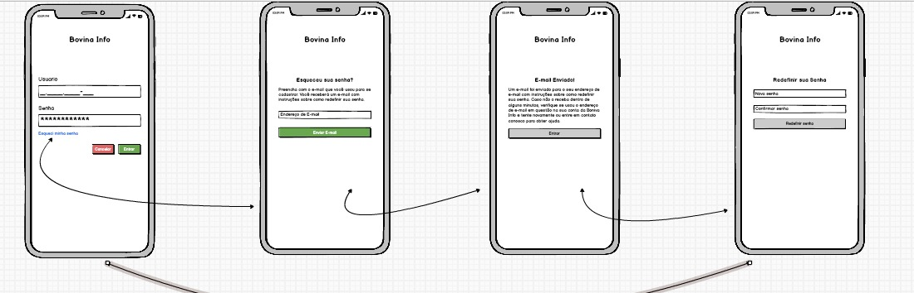

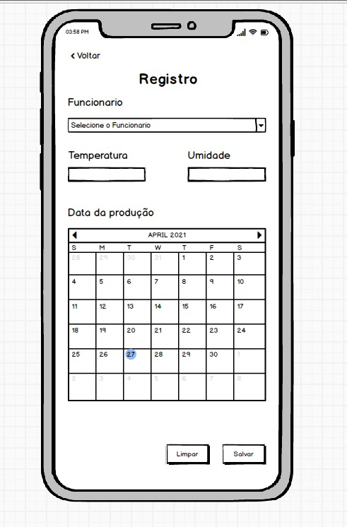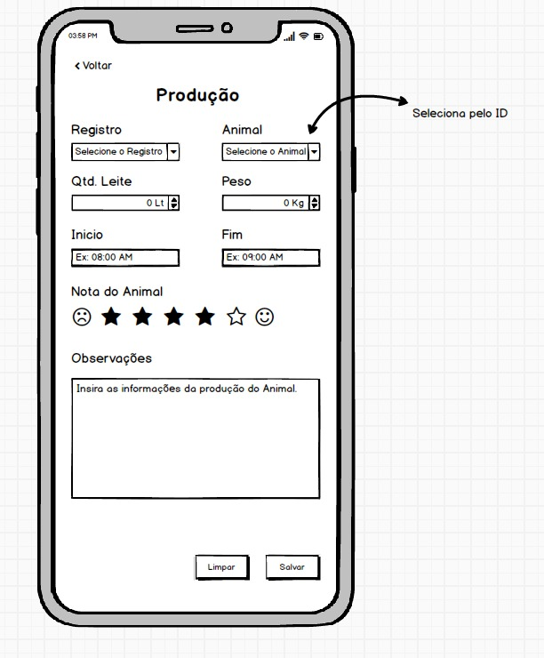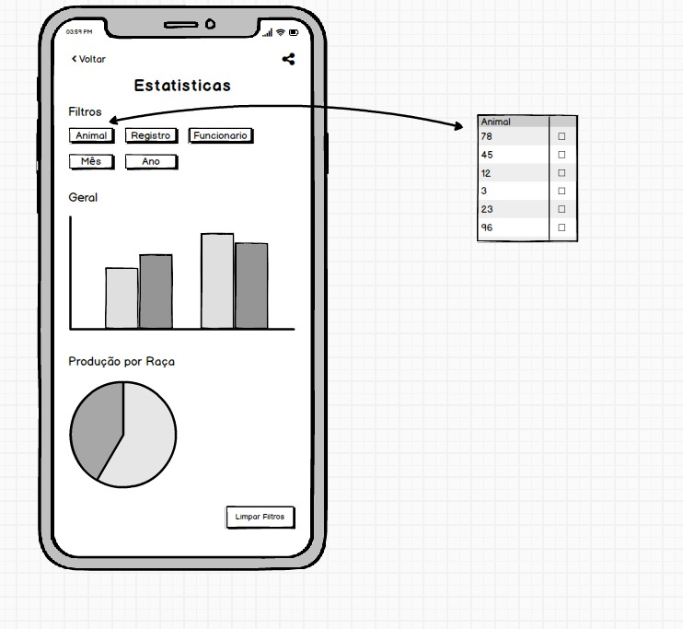

TELAS:

**WEB:** 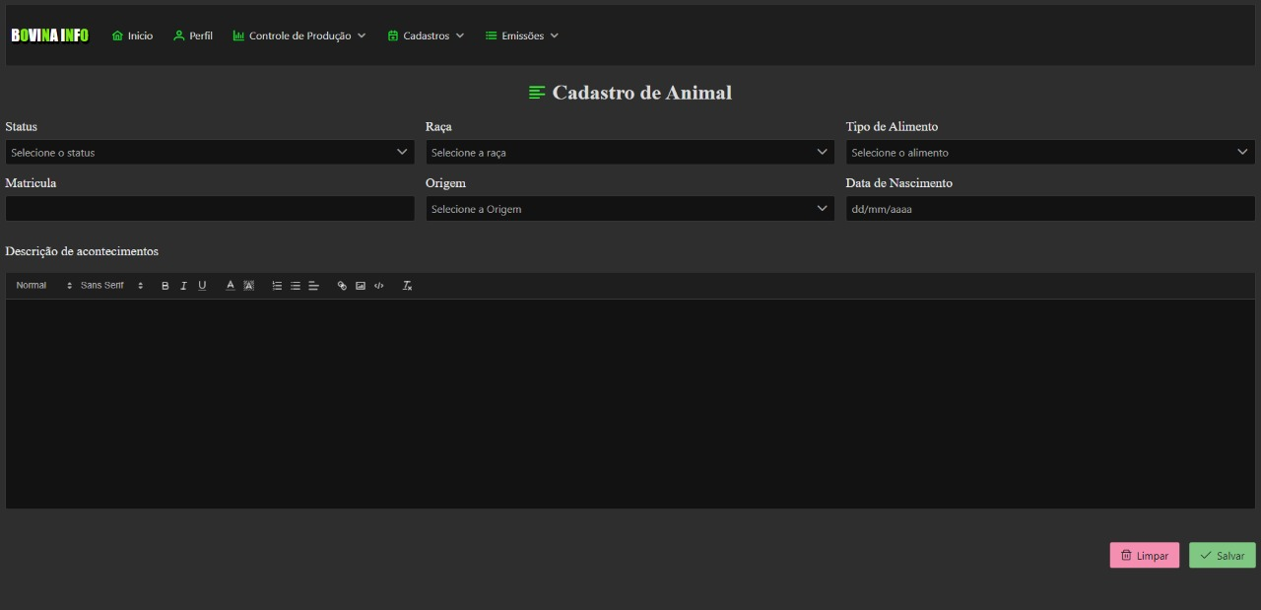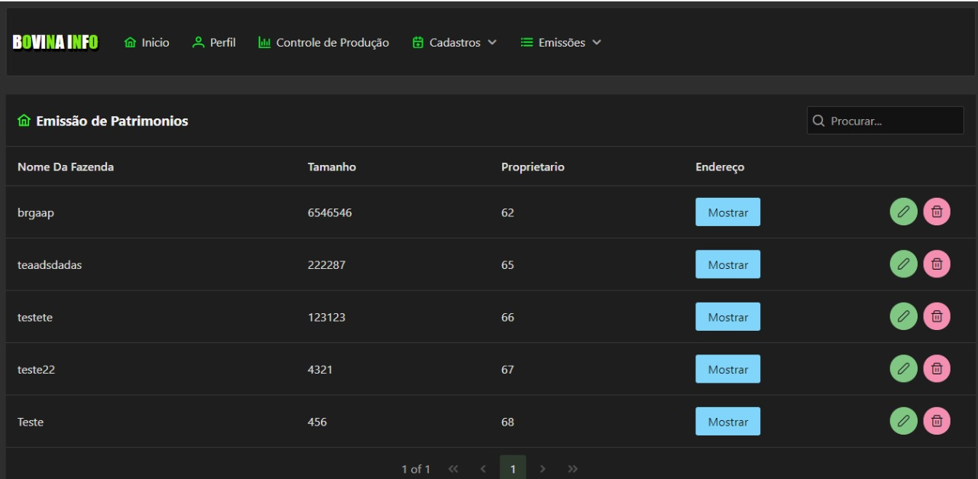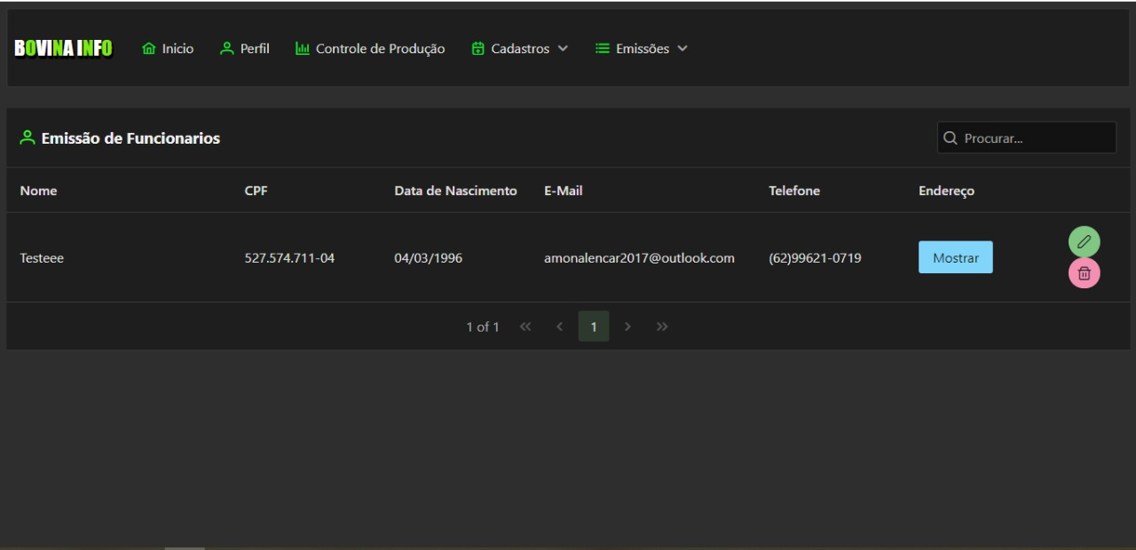

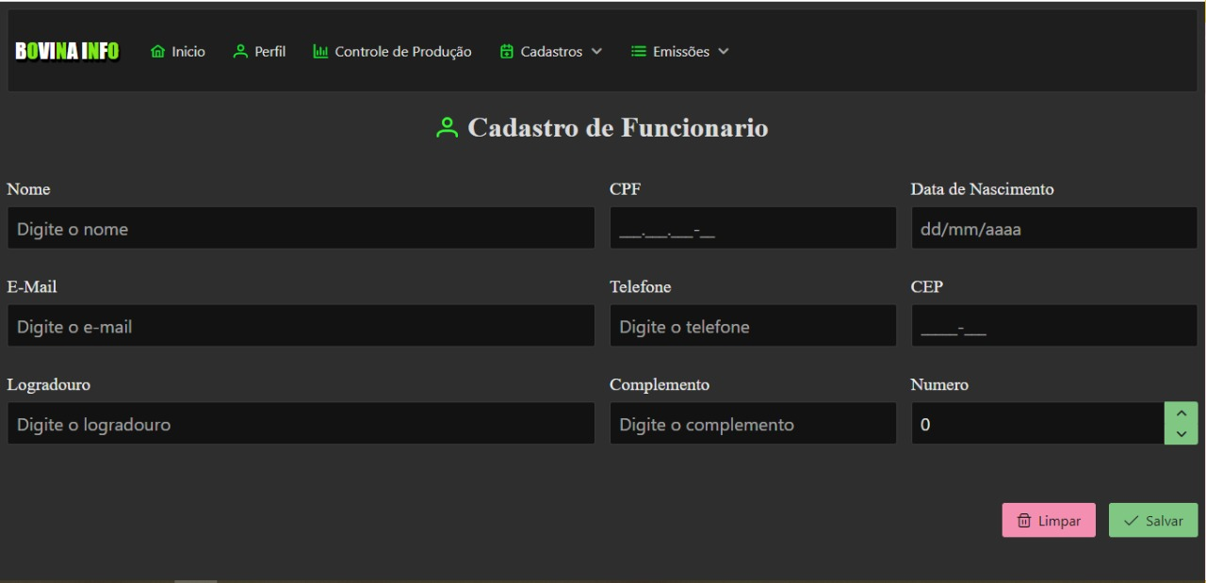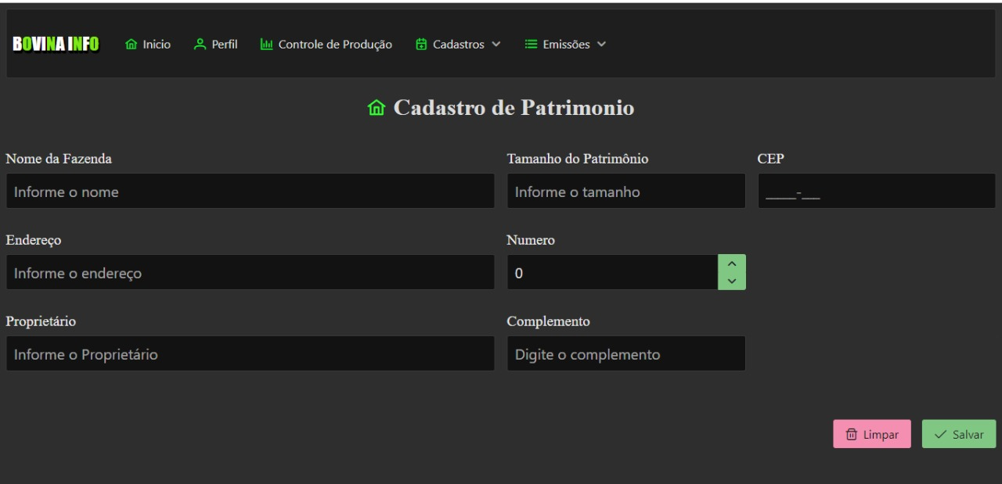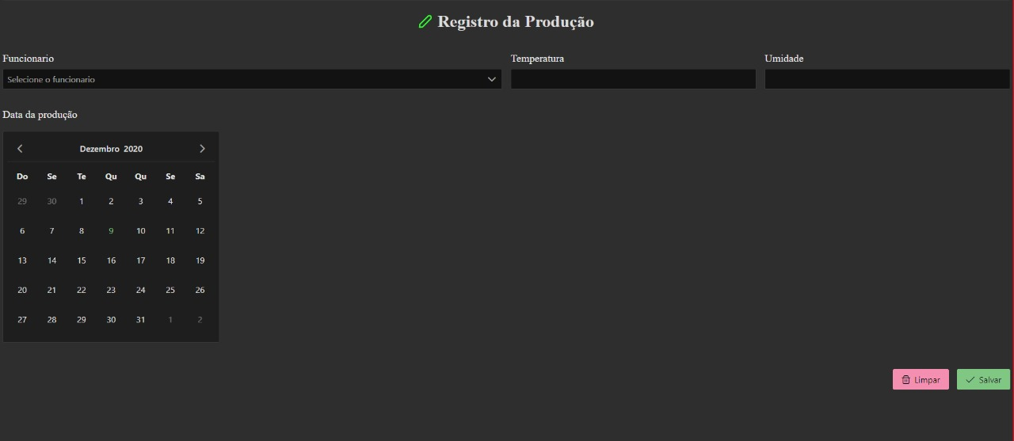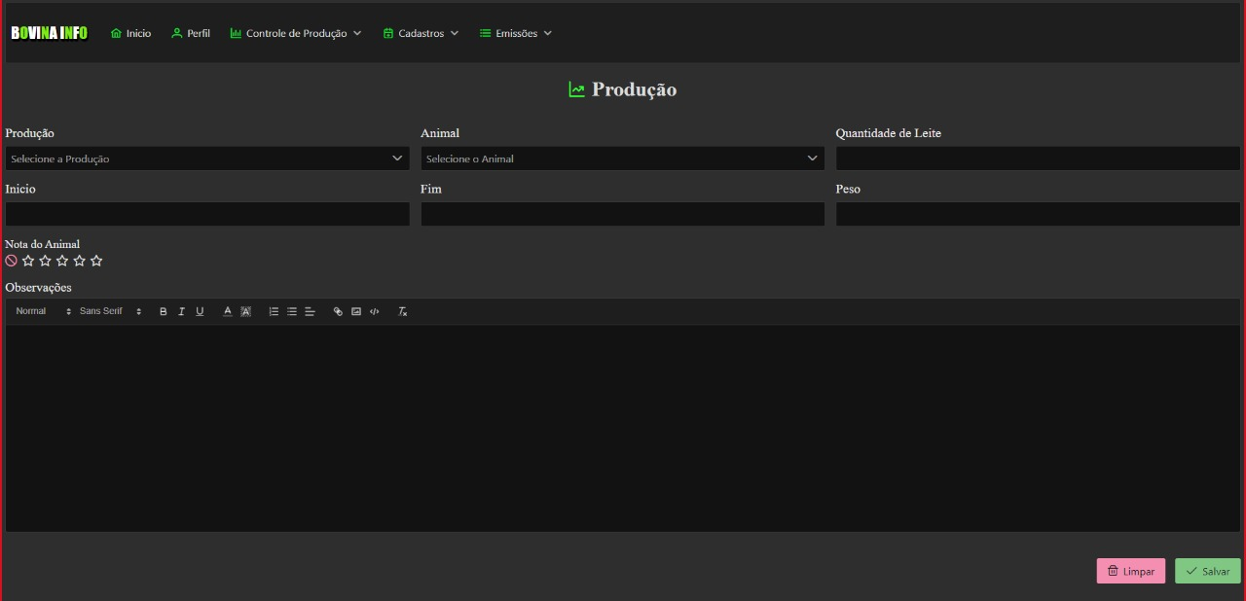

**MOBILE:**



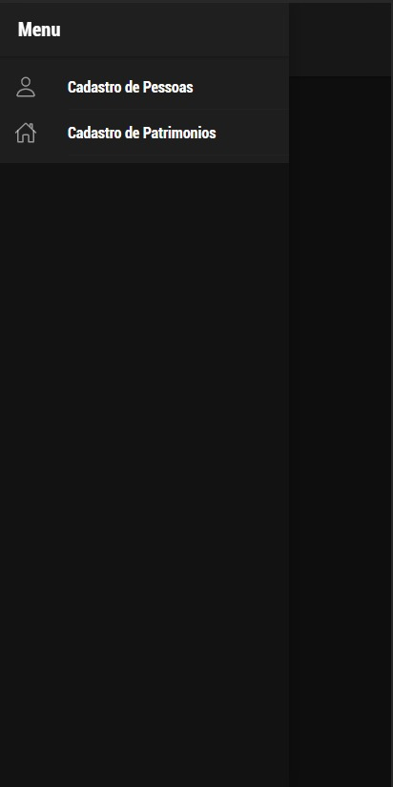

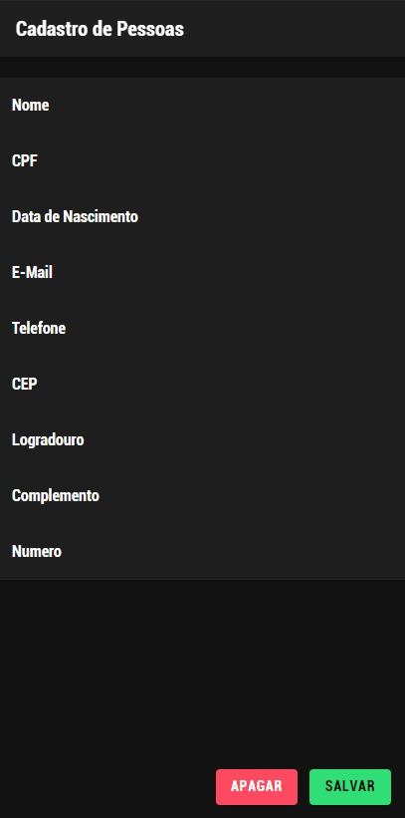

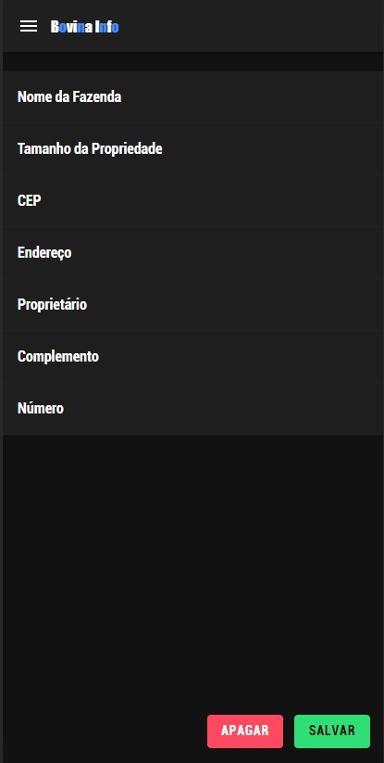

# 

# Apêndices

Qual será o nicho do sistema?

A produção será apenas de leite ou corte?

O usuário deverá ou não ser uma entidade?

Devemos cadastrar os funcionários da fazenda?

Cadastrar vacinas aplicadas nos animais?

A pessoa cadastrada será a mesma a efetuar login?

Devemos fazer a tela principal ou vinculá-la a outra?